Khi test trên SEO quake thường thấy
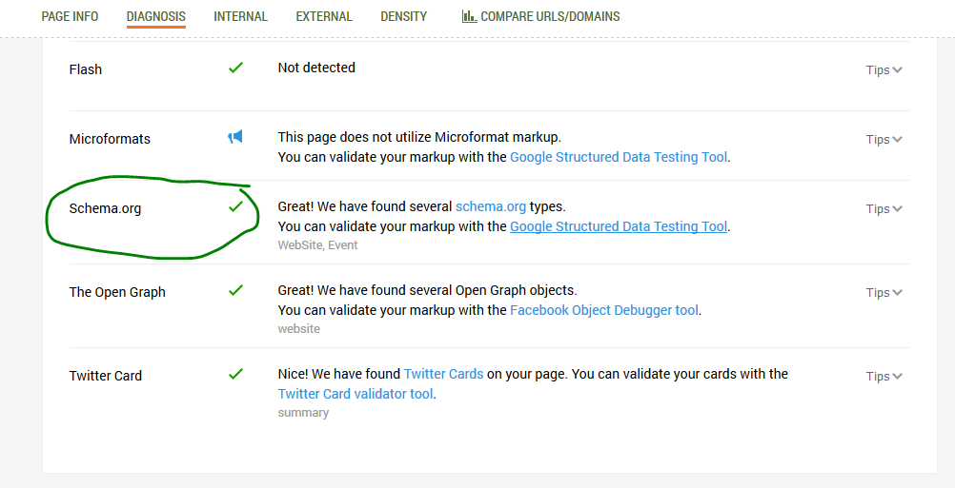

Vậy làm thế nào để cấu trúc Schema nó Great.
ĐỐI VỚI KỸ THUẬT
Kỹ thuật cần chèn trong code bằng thẻ meta hoặc script json, theo cá nhân anh thì nên chèn Script Json
Đây là trang web cho phép tạo các đoạn code json mẫu, dữ liệu truyền vào ae tự thay thế:
https://technicalseo.com/seo-tools/schema-markup-generator/
Đối với .NET ae build string rồi đọc ra ngoài
Đối với Wordpress chèn trực tiếp
Mỗi loại có cấu trúc khác nhau, trang web trên có các cấu trúc ae tự gen cho phù hợp.
Như website bên mình làm thường có phần tin tức và sản phẩm thì trong trang chi tiết tin chèn cấu trúc Article tương tự trang chi tiết sản phẩm chèn cấu trúc Product
Trang chủ cấu trúc Website
Trang liên hệ cấu trúc organization và Local Business
Breadcrumbs trong .NET hay gọi là navigate (cái này đã có sẵn) trong WP nếu dùng plugin hoặc dùng của YoastSEO thì nó cũng có sẵn.
Event dành cho website nào chạy sự kiện nào đó thì có thể chèn vào
…

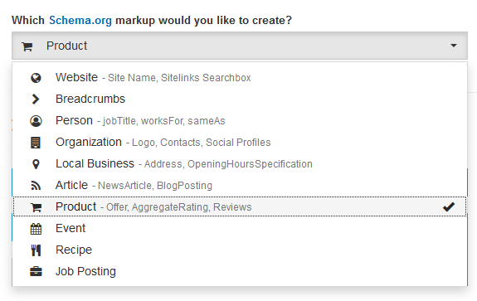
Ví dụ Cấu trúc của Sản phẩm (chèn trong trang chi tiết sản phẩm)
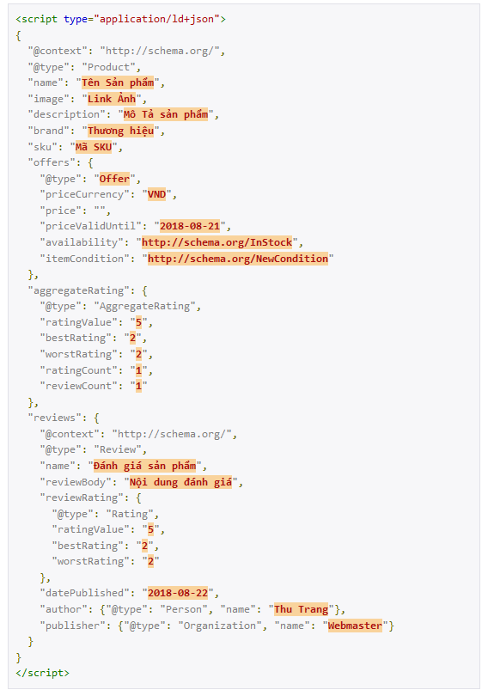

ĐỐI VỚI TEST
Để test cấu trúc test có thể dùng 1 tool của google
https://search.google.com/structured-data/testing-tool
Check trên SEO quake

